材料的性能（材料力学中强度刚度稳定性是物理性能）

弹性：在外力的作用下不产生**永久变形**

刚度：在外力的作用下**抵抗弹性变形**的能力

强度：在外力的作用下**抵抗变形和破坏**的能力

硬度：抵抗底部变形的能力，即抵抗**其他物体压入**其表面的能力

（一般材料的强度和硬度成正比）

三种硬度：布氏硬度HB，洛氏硬度HR，维氏硬度HV

布氏硬度是用圆头压入（测**软**材料） 看压下的面积 洛氏硬度是用尖头压入（测**硬**材料） 看压进的深度 维氏硬度使用两段式压入（测材料极薄的硬度）

塑性：在外力的作用下，产生永久残余变形而不断裂的能力

塑性指标：断面收缩率 伸长率

韧性 有冲击韧性

强度，硬度，塑性，韧性 之间的关系

一般情况下，材料强度和硬度成正比，塑性和韧性成正比

强度和硬度越高，塑性和韧性就越低

塑性和韧性越高，强度和硬度就越低

疲劳是指在承受交变载荷的作用下，材料在低于屈服强度的应力下发生了断裂的现象

切削加工性，指的是材料切削加工的难易程度

一般情况下，硬度越高，切削加工性越差

晶体与非晶体

晶体是指其内原子的排列规则的**物质**

晶体的特点：1各项异性（因为是规则的排列，各个方向的性能不同，例：）

不同方向测量下，晶体的硬度是不一样的）

2结构有序 不解释

3有固定的熔点

非晶体是其内部原子排列无序的物质

非晶体的特点：1结构无序2各项同性（在大的范围上来看是均匀分布的）

3没有固定的熔点 4热导率和热膨胀性小

材料力学的四个假设 **连续性假设 均匀性假设 各项同性假设 小变形假设**

为什么材料力学中用各项同性假设（因为材料力学一般研究的是比较宏观一点的结构，在那种情况下，结构有无数的晶体构成，近似于乱序，相似于非晶体）

晶格：描述晶体原子排列规律的空间几何架构（并不是一种物质，看成是solidwork吧，要区别于晶体）

晶格结构的描述：把晶体的原子看成是刚性小球 把原子抽象成几何点 用假想的直线将几何点连接起来

晶胞：组成晶格最小几何单元体

晶格常数abc （长度）αβγ（夹角）

晶面与晶面指数：

晶面是由以下列原子所构成的平面

晶面指数 求法1求在各个轴的截距2取倒数3化整数（通分），加上圆括号

一般形式（hkl）

晶向与晶向指数

晶向：任意两原子间的连线所指的方向（类似于向量）

晶向指数的求法：将方向线平移到原点，坐标再化整，最后加上方括号

一般形式【uvw】

**晶面指数**代表的是一组互相平行的平面

原子排列情况完全相同的所有晶面同属于一个**晶面族**用{hkl}表示

**晶向指数**并不代表某一具体的晶向，而是代表了一族平行线的晶向

**晶向族<uvw>**

配位数（Z）：晶格中与任一袁原子等距切最近邻的原子数目

致密度（K）：晶胞原子所占体积与晶胞体积之比

体心立方晶格**bcc**

代表**α-Fe，Na，K**

原子半径 **r=√3/4*a**（a是晶胞的边长）

晶胞原子数**2** 配位数**8** 致密度**0.68**

面心立方晶格**fcc**

**γ-Fe，Cu,Al**

原子半径√**2/4*a**

晶胞的原子数**4**

配位数**12**致密度**0.74**

密排六方晶格**hcp**

**Mg，Zn，α-Ti**

原子半径r=0.5a

晶胞原子数**6**

配位数**12**

致密度**0.74 记的规律：越往上越大**

实际金属的晶体机构 晶体和晶粒都是物质 晶格是几何框架，晶胞是晶格的最小单

单晶体：单个晶粒 元

多晶体：多个晶粒

晶粒与晶粒之间通过晶界相隔

实际晶体缺陷1点缺陷2线缺陷3面缺陷

点缺陷 （**空位 间隙原子 置换原子**）

点缺陷是**固溶强化** 提高硬度和强度，降低材料的塑性和韧性

线缺陷

**位错** **加工硬化** 提高硬度和强度，降低材料的塑性和韧性

面缺陷 增加了晶界，可以同时提高**强度和塑性**

这种称为**细晶强化**

合金：有两种或两种以上的金属或金属与非金属组成的具有金属特性的物质

组元：组成合金的最基本的，独立的物质

合金系 组元按不同的比例配置而成

相：例子：铁碳合金相图 （相是物质）

合金元素

**固溶体**和**金属化合物**

固溶体分为**置换固溶体**和**间隙固溶体**，固溶体的晶体结构和其中某一金属的晶体结构相同

金属化合物：合金组元相互作用所形成的一种晶格类型，和组元的晶格类型不同（新的晶格类型）

1. 材料制备的基本过程

金属材料：**凝固** 陶瓷材料：**烧结** 聚合物：**聚合反应**

凝固：液态转变为固态的过程

结晶：液态转**变为晶体**的过程 **结晶是一种特殊的凝固**

液态金属的特点：短程有序长程无序 存在着结构起伏

结构起伏（相起伏）：有序原子团瞬间出现，瞬间消失

结构起伏是结晶的**结构条件**

结晶过程会出现**过冷和产生结晶潜热**

**过冷**是实际结晶温度低于理论结晶温度 理论结晶温度于实际温度之间的差值成为**过冷度**

结晶潜热是温度不变，物质从液态转变为固态

过冷是金属结晶的能量条件

金属结晶的基本过程为 **晶核的形成** 和 **晶核的长大** 两个基本过程

简单来说 结晶的一般过程为——**形核和长大**

纯金属形核的两个基本条件：结构起伏（结构条件） 相起伏

能量起伏（能量条件） 过冷

**形核的两种基本方式**：自发形核（均匀形核） 需要较大的过冷度

非自发形核（非均匀形核）需要的能量小，优先发生

晶粒大小的影响： 晶粒越细小，综合性能越好，不经能提高强度和硬度，还能提高塑性和韧性（细晶强化）

影响晶粒度的因素： **形核率（N）和 长大速度（G）**

**控制晶粒大小的方法**：1控制过冷度 措施：降低浇铸温度 提高冷却速度

2变质处理 向液态金属中加入变质剂 变质剂作为非自发形核的核心，提高了形核率

3震动，搅拌 机械振动，超声波振动和电磁搅拌 增加形核率

同素异构转变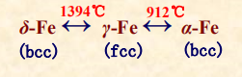

铁碳相图

匀晶反应：从液相中直接结晶出固溶体的反应

枝晶偏析：树枝和树干上的成分不同

**消除枝晶偏析的措施：**锻造和均匀化退火（扩散退火）

共晶反应：从液相中直接结晶出两种不同的固相

包晶反应：从液相中结晶出固相与液相相作用，生成一种新的固相的反应

共析反应：从固相中析出两种固相的反应

杠杆定律：

C在铁碳合金中的存在形式

1 C在Fe晶格中形成间隙固溶体，C在α-Fe中形成F（铁素体），在γ-铁中形成A（奥氏体） **A和F都是间隙固溶体**

2C与Fe形成化合物（渗碳体Fe3C）

3以游离态（石墨）存在

F铁素体 C在α-Fe中形成的间隙固溶体 c在δ-Fe中形成的间隙固溶体也是铁素体，称为高温铁素体 F强度和硬度低，塑性和韧性高（F的含碳量较低，所以硬度较低）

A奥氏体 C在γ-Fe中形成的间隙固溶体 强度和硬度低，塑性和韧性差 c含量比F中多，强度和硬度略高于F

渗碳体Fe3C Fe和C形成的间隙化合物，强度和硬度高，塑性极低

含碳量不同的铁碳合金的称号

≤2.11% 碳钢

≥2.11 %铸铁

≤0.0218% 工业纯铁

0.0218%——0.77% 亚共析钢

0.77%共析钢

0.77%——2.11%过共析钢

2.11%——4.3%亚共晶白口铸铁

4.3%共晶白口铸铁

4.3%——6.69%过共晶白口铸铁

三个最大溶解度点

P点：C在F（α）中的最大溶解度 后面会析出 奥氏体 但是随着温度的降低，奥氏体中的C会析出来，最后奥氏体又变成了F（α），析出的C使得Fe3C的含量增加（这边有点问题）

E点：C在A（γ）中的最大溶解度，随含碳量升高（向右移动），会析出渗碳体

H点：C在δ中的最大溶解度，向右会析出奥氏体

H,E点都是*晶反应，所以在M形的左上方都是L(液体)+固相（c在...中的最大溶解度中的...）

析出的都是在M形下面

P在共析反应的线上，M形的左上面是固体

HJB是包晶反应线 J是包晶反应点（包晶点）

ECF是共晶反应线 C是共晶反应点 含碳量4.3%（共晶点）

PSK是共析反应线 S是共析反应点 含碳量0.77%（共析点）

G点912℃是γ-Fe转变为（可逆）α-Fe的转变温度 温度变低转变为α-Fe

N点1394℃是δ-Fe转变为γ-Fe的转变温度

铁碳相图中的线

液相线ABCD 固相线AHJECF

三条水平线

1包晶线HJB L+δγ 1495℃

2共晶线ECF Lγ+Fe3C（渗碳体） 莱氏体 Ld 1148℃

3共析线PSK γ（奥氏体）α（铁素体）+Fe3C（渗碳体） 珠光体 P 727℃ A1线

上面的等号都是可逆

三条固态转变线

1 GS线 γα

2 ES线 C在γ-Fe中的最大溶解度曲线 γFe3CⅡ

3 PQ线 αFe3CⅢ

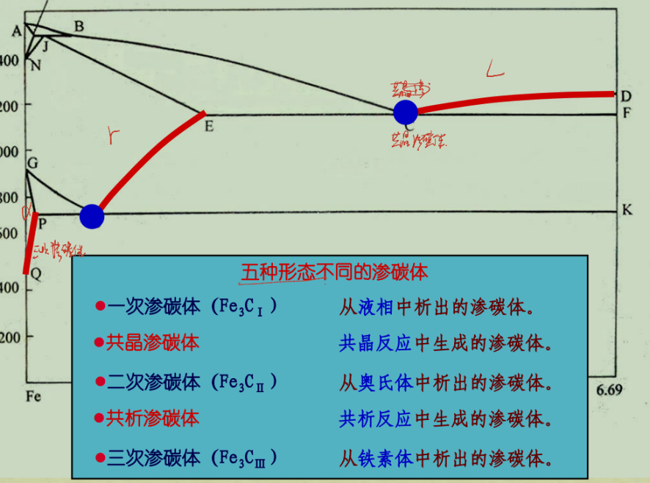

各种铁碳合金在室温下结构的微观图像

1工业纯铁的室温组织 F+Fe3CⅢ 图像的特点:基本是白色，三次渗碳体作为一些点缀

2亚共析钢的室温组织 F+P 图像的特点：黑白相间，黑色面积与白色面积差不多

(珠光体本来颜色是白色的，但是有的时候便于分辨，就用了染色剂，显微镜下便成了黑色)

F在显微镜下是白色的

3共析钢 室温组织 P 图像：虫状 鼻涕状

4过共析钢 室温组织p+Fe3CⅡ 图像： 龙眼状 满屏黑

5亚共晶白口铸铁 室温组织p+Fe3CⅡ+Ld’（低温莱氏体） 图像特点是：鱼骨

6共晶白口铸铁 室温组织Ld’（P+Fe3C） 豹纹

7过共晶白口铸铁 室温组织Fe3CⅠ+Ld’ 白棱

工业纯铁是Fe3CⅢ区域 中间是Fe3CⅡ区域 过共析是Fe3CⅠ区域

共析钢是P 共晶白口铸铁是Ld’

只有亚共晶白口铸铁是三种成分 亚共析钢是不写渗碳体的

塑性变形

单晶体**塑性变形的两种方式1滑移2孪生**

滑移只能在切应力的作用下发生 45°的晶面最容易产生滑移

滑移沿 原子密度最大的晶面（**滑移面**） 和 原子密度最大的方晶向（**滑移方向**） 发生

滑移面和滑移方向 称为**滑移系**

滑移系越多 金属发生滑移的可能性越大（材料的塑性越大） 面心立方（A）比体心立方（F）的滑移系多

**滑移时 晶体的相对位移是原子间距的整数倍**

滑移的同时伴随着晶体的旋转

**滑移是通过位错在滑移面上的运动实现的**

位错运动越困难，则金属的强度越高，塑性越低

多晶体发生滑移的方式任然是 **滑移和孪生**

晶界的存在 和 每个晶粒间的位向差 使得 强度和硬度提高

晶粒越细小，晶界就越多，位向差也越大，金属的强度和硬度就提高，越细小，受力就更加的均匀，塑性和韧性提高 这就形成了细晶强化，使金属的强度，硬度，塑性和韧性提高

合金的塑性变形

单相固溶体的塑性变形

加入了溶质原子使得金属发生了**晶格畸变**，使得位错运动的难度加大，从而提高了金属的强度和硬度

多相合金的塑性变形

多相合金有两种相，一种是基体相，第二种是分散相（第二相），第二相有三种形态

**1网状2片状3粒状**

弥散强化

第二相合金以细小的颗粒状弥散散在基体相中，硬度和强度都提高

塑性变形中 晶粒形状的变化

等轴状 晶粒伸长 纤维状 然后可能晶粒破碎而成形成亚晶粒 性能是各向异性

塑性变形对金属性能变形的影响

加工硬化（形变强化）：随着变形量的增加，金属的强度和硬度提高，塑性和韧性下降

加热变形对变形金属组织和性能的影响

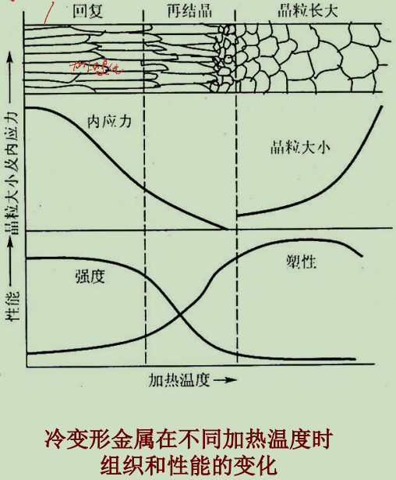

1回复阶段

组织和结构没有明显的变化，晶体缺陷有所减少，强度和硬度有所下降，塑性和韧性有所提高

应用是 去应力退火

2再结晶 已变形的组织**重新产生无畸变的新晶粒**，恢复到完全软化状态

变形的金属完全恢复到等轴晶粒状态 晶体的缺陷数量明显减少

性能 **1加工硬化状态完全消失2塑性和韧性显著提高3内应力也基本消除**

工业中的应用 再结晶退火 消除加工硬化现象

再结晶温度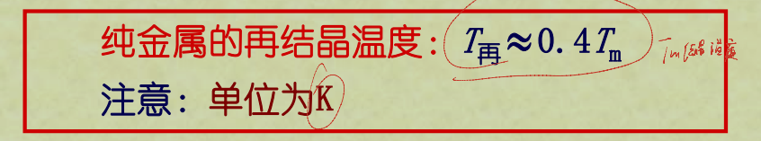

3晶粒长大

影响晶粒大小的因素

加热温度越高，保温时间越长，晶粒越大

再结晶温度以上的加工是 **热加工**

再结晶温度一下的加工是 **冷加工**

热处理 包括三个过程 1加热2保温3冷却

加热的目的：获得细小而均匀的奥氏体（加热 回复 再结晶）

保温的目的：保证工件被烧透（充分的吸收C原子）

冷却的目的：使得奥氏体转化为不同的组织（使得C来不及析出）

合金相图中没有时间是因为时间比较长，反应都十分充分，而热处理中的冷却的时间都比较短，反应的一定充分，c就来不及析出

普通的热处理

退火：炉冷 正火：空冷 淬火：油冷 回火

热处理工艺分为 **预备热处理**和 **最终热处理**

毛坯（锻件）——预备热处理（退火和正火，回复，再结晶，降低温度提高塑性，更易于加工）——机加工（车削）——最终热处理（淬火和回火）——精加工（磨削）

两种加热的方式 1在Ac1以上加热，发生相变2在Ac1以下加热，不发生相变

第一种加热 使钢的组织转变为奥氏体组织，称为钢的奥氏体化

共析钢奥氏体化的四个基本过程

1奥氏体的形核2奥氏体的长大3残余Fe3C的溶解4奥氏体成分的均匀 化

奥氏体的形核 1能量起伏2结构起伏3成分均匀

影响奥氏体的因素

1加热温度越高，保温时间越长，奥氏体越大

过热组织：因加热的温度过高导致的粗大晶粒组织

2加热速度

加热速度越快A越细小

3碳化物形成元素 有这些元素时，会产生细小的碳化物，阻碍晶粒的长大

例：Ti ，V，W等

4Mn，P等元素

促进A晶粒长大，易产生过热组织

过冷奥氏体

奥氏体被过冷至临界温度一下处于不稳定状态，即将发生分解。 这种奥氏体被称为是过冷奥氏体

过冷奥氏体等温转曲线TTT

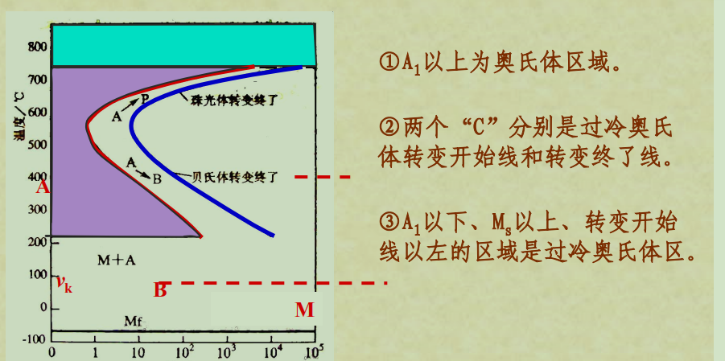

孕育期越短，越容易分解为其他相

冷却曲线经过了其中第一条转变开始线，那么经过另一条转变开始线就不会起作用，当不经过那条曲线的转变终止线，就会产生残余奥氏体，温度再降低，就会转变为M。

只有等温冷却才能得到B(贝氏体)

影响碳曲线的因素

过冷奥氏体越稳定，C曲线越向有移动（目的是为了得到有用的M，孕育期长一点，冷却素的选择性就越大，就越容易得到M）

共析钢的C曲线的孕育期最长，对于亚共析钢，随着C%的增加，C曲线向右移动，对于过共析钢，随着C%的减少，C曲线向左移动

过冷奥氏体的连续转变曲线CCT（没有贝氏体的转变曲线）

多了一条中止线

当冷却曲线碰到该线时，A转变P中止，剩余的A转变为M

珠光体，P 冷却方式 炉冷（退火） P相比于M和B 强度和硬度较低

马氏体，M 冷却方式 水冷或油冷（淬火） M具有极高的强度和硬度

贝氏体，B 硬度和强度介于 M和P之间

珠光体转变

1片层状珠光体（片状珠光体）2粒状珠光体（球状珠光体）

珠光体的片间距越小，硬度和强度越大，塑性和韧性越好，渗碳体颗粒越细小，分布越弥散均匀，粒状珠光体的强度和硬度越大

根据片间距

1珠光体P Ar1——650 片间距最大

2索氏体S 650——600 片间距中

3屈氏体T 600——550 片间距最小

珠光体的转变是典型的扩散型相变

马氏体的转变

C溶解在α-Fe中形成的体心立方晶格形成 过饱和间隙固溶体

马氏体的组织形态

1板条状马氏体（板条马氏体）2针状马氏体（片状马氏体）

马氏体性能的影响

1含碳量 C%大则硬度高，但脆性大

高碳针状马氏体 硬而脆

2组织形态的影响

板条马氏体韧性好，且具有足够的强度

低碳板条马氏体 强而韧

马氏体的硬度有含碳量决定 淬火钢的硬度由淬火后马氏体的相对量决定，转变的马氏体越多，强度越高，未转变组织越多，硬度下降

B的转变（等温转变）

1上贝氏体和下贝氏体 上贝氏体C轻度过饱和 下贝氏体C过饱和量较大

上贝氏体 B上 形成温度550——350℃ 金相组织是 羽毛状

下贝氏体 B下 形成温度350——Ms 金相组织是 黑针状

上贝氏体：强度，韧性低，脆性大，是实际生产中应避免出现的组织

下贝氏体：综合力学性能好 实际生产中应用的组织

B是半扩散型相变

M是非扩散型相变

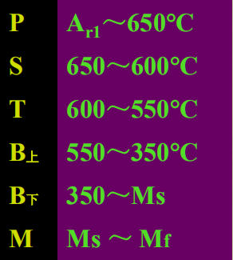

退火和正火的目的

1调整硬度以便于切削加工2消除残余内应力3细化晶粒，改善组织4为最终热处理作好组织上的准备

退火和正火属于预备热处理

退火是加热到Ac1以上，缓慢冷却（炉冷）

退火的种类

1完全退火 加热温度 Ac3以上20-30度 亚共析钢

2等温退火 加热温度 对亚共析钢 Ac3以上30-50度

对共析钢Ac1以上30-50度

主要适用于合金钢

3球化退火 主要用于共析成分的钢 主要获得球状珠光体

4扩散退火 （均匀化退火）用于消除偏析

正火的主要应用

1消除网状渗碳体2为要求不高的零件的最终热处理3作为低，中碳结构钢的预备热处理，改善切削加工性能

正火是加热到Ac3或Acm以上30-50度 保温后空冷

淬火是将钢加热至Ac3或Ac1以上一定温度，保温后以大于临界冷却速度Vk冷却，以获得M

各类钢的淬火温度确定 亚共析钢Ac3以上30-50℃

共析钢和过共析钢：Ac1+30-50℃

合金钢 临界温度以上50-100℃

淬透性的大小：淬透性的大小用淬火后获得淬硬层的深度表示

淬透性与淬硬性的区别： 淬透性是获得淬透层深度的能力，是钢本身的固有属性

淬硬性是钢淬火能达到的最高硬度，取决于钢的含碳量

影响淬透性的因素是过冷奥氏体的稳定性，剂过冷奥氏体越稳定，淬透性越好

即使C曲线向右移的因素均能使淬透性变好 除Co元素外，均能使C曲线向右移动

回火是将淬火加热到Ac1以下某一温度（不发生相变），保温后再冷却到室温的一种热处理工艺

回火的目的1降低或消除残余内应力，防止工件的变形或开裂2减少残余奥氏体3调整工件的组织或性能

钢淬火后应及时回火

回火有三种组织

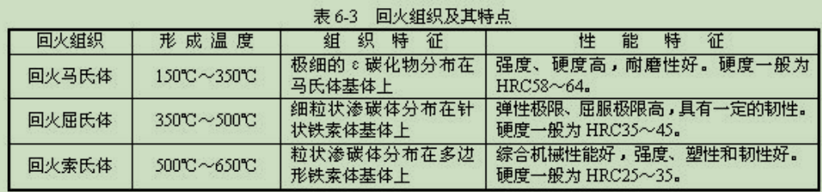

回火马氏体

回火有三种方式1低温回火2中温回火3高温回火

淬火+高温回火=调质处理

1回火马氏体制造各种轴承，模具

2回火屈氏体，高弹性制造弹簧

3回火索氏体 制造轴，齿轮等

表面淬火的目的 外硬内韧

钢的编号

普通碳素结构钢 Q235钢的屈服强度小于235MPa

优质碳素结构钢 45 08 用两个数字表示

合金结构钢 36Mn2Si 两数字+元素+数字 含碳量是万分之几 不写数字表示含碳量是小于1.5%

碳素结构钢 T12A 表示含碳量是千分之几

合金工具钢 9Mn2V 1数字+元素符号+数字 含碳量是千分之几

滚动轴承钢GCr15 Cr的含量千分之几1.5%

高速工具钢

**S**元素引起 **热脆** **P**元素引起 **冷脆**

**各种钢**